**TRƯỜNG ĐẠI HỌC GIAO THÔNG VẬN TẢI**

**KHOA ĐIỆN – ĐIỆN TỬ**

---------------o0o---------------



**Bài Tập Lớn Môn Học**

**Thiết Kế Thiết Bị Điện Tử**

|  |  |
| --- | --- |
| **Giảng viên hướng dẫn** | **:** Vũ Ngọc Quý |
| **Lớp** | **:** ĐTVT2 |
| **Khóa** | **:** K62 |
| **Chủ đề** | **:** 8 |

**Sinh Viên thực hiện :** Đặng Thành Đạt - 211403179

Nguyễn Văn Thanh - 211402053

Lê Chí Hiến - 211401756

Trần Thành An - 211412762

Trần Độ - 211402374

***Hà Nội* tháng 4 năm 2024**

**ĐỀ TÀI**

Xây dựng giải pháp kĩ thuật cho hệ thống quan trắc chất lượng nước trong nhà máy nước . Đây là hệ thống thu thập dữ liệu chất lượng nước( độ pH, độ đục , cảm biến đo mức , cảm biến đo bùn ,…) , có cơ chế tự động điều khiển chấp hành ; đồng thời chuyển dữ liệu về trung tâm quan sát qua sóng vô tuyến.

**MỤC LỤC**

Chương 1: Thiết kế giải pháp kĩ thuật 3

**1.1.Giới thiệu về hệ thống** 3

**1.2.Giải pháp kĩ thuật** 4

**1.3.Công nghệ, giải pháp, báo giá của hãng** 4

**1.4.Xây dựng sơ đồ khối hệ thống** 6

Chương 2: Thiết kế mạch nguyên lý và sơ đồ mạch in 7

**2.1 Xây dựng bản vẽ thiết kế** 7

**2.2 Lựa chọn linh kiện điện tử** 7

2.2.1 MODULE CẢM BIẾN ĐO ĐỘ PH PH 0-14 8

2.2.2 MODULE CẢM BIẾN ĐỘ ĐỤC NƯỚC ĐẦU RA ANALOG 10

2.2.3 Cảm biến mực chất lỏng 12

2.2.4 Pin 18650 2000mAh 3.7V Lion Battery 13

2.2.5 Mô đun sạc pin dùng cho pin sạc 18650 và các loại pin lithium - có mạch bảo vệ - chip TP4056 / TC4056A 13

2.2.6 Mạch Tăng Áp DC-DC 2A MT3608 16

2.2.7 Đế pin, khay pin 18650 chân hàn PCB 17

**2.3 Sơ đồ nguyên lý** 18

**2.4 Sơ đồ mạch in PCB** 19

3. Thi công bo mạch 19

**3.1 Mạch in** 20

**3.2.**  **Test trên board test mạch** 21

4. Báo giá thiết bị 21

5.Lưu đồ Thuật toán 22

6. Sản phẩm hoàn thiện 24

# **Chương 1: Thiết kế giải pháp kĩ thuật**

## **1.1.Giới thiệu về hệ thống**

Hệ thống quan trắc chất lượng nước trong nhà máy nước là một phần quan trọng trong việc đảm bảo rằng nước được sản xuất và cung cấp cho người dùng cuối là an toàn và phù hợp với các tiêu chuẩn chất lượng. Hệ thống này bao gồm các cảm biến và thiết bị đo lường để theo dõi các chỉ số chất lượng nước cụ thể như độ pH, độ đục, mức độ bùn, và các thông số khác có thể ảnh hưởng đến sự an toàn và sạch sẽ của nước.

Cơ chế tự động điều khiển chấp hành trong hệ thống này đảm bảo rằng nước luôn đáp ứng các tiêu chuẩn chất lượng được đặt ra. Khi các chỉ số chất lượng nước vượt quá mức cho phép hoặc có bất kỳ biến động đáng kể nào, hệ thống sẽ tự động kích hoạt các thiết bị và quy trình để điều chỉnh và ổn định chất lượng nước.

Hơn nữa, hệ thống cũng được tích hợp với công nghệ truyền dẫn dữ liệu không dây, thường là qua sóng vô tuyến, để chuyển dữ liệu từ các cảm biến và thiết bị đo đạc về trung tâm quan sát. Điều này cho phép các nhà quản lý và kỹ sư chất lượng nước có thể theo dõi và giám sát chất lượng nước từ xa, đồng thời cung cấp cho họ thông tin cần thiết để thực hiện các biện pháp can thiệp và điều chỉnh hệ thống khi cần thiết.

Tóm lại, hệ thống quan trắc chất lượng nước trong nhà máy nước không chỉ giúp đảm bảo rằng nước sản xuất ra là an toàn và phù hợp với tiêu chuẩn mà còn cung cấp sự linh hoạt và tiện ích cho việc giám sát và quản lý chất lượng nước trong thời gian thực.

## **1.2.Giải pháp kĩ thuật**

Có một số giải pháp kỹ thuật có thể được áp dụng để xây dựng hệ thống quan trắc chất lượng nước trong nhà máy nước. Dưới đây là một số giải pháp phổ biến:

1. **Cảm biến và thiết bị đo chất lượng nước**: Sử dụng các cảm biến và thiết bị đo chất lượng nước chính xác và đáng tin cậy để đo lường các chỉ số quan trọng như độ pH, độ đục, nồng độ oxy hóa, nồng độ chất hữu cơ, và các thông số khác.

2. **Hệ thống tự động điều khiển**: Tích hợp hệ thống tự động điều khiển để giám sát và điều chỉnh các thông số chất lượng nước. Điều này có thể bao gồm việc sử dụng hệ thống logic điều khiển PLC (Programmable Logic Controller) hoặc hệ thống SCADA (Supervisory Control and Data Acquisition).

3. **Giải pháp xử lý nước**: Áp dụng các công nghệ xử lý nước phù hợp như lọc, kỹ thuật phản ứng hóa học, khử trùng, và xử lý bùn để loại bỏ các tạp chất và tăng cường chất lượng nước.

4. **Mạng cảm biến không dây và IoT**: Sử dụng mạng cảm biến không dây và Internet of Things (IoT) để kết nối các cảm biến và thiết bị đo lường với hệ thống giám sát trung tâm. Điều này giúp thu thập dữ liệu một cách liên tục và truyền tải thông tin nhanh chóng và hiệu quả.

5. **Phân tích dữ liệu và trí tuệ nhân tạo**: Sử dụng phân tích dữ liệu và trí tuệ nhân tạo để hiểu và dự đoán xu hướng chất lượng nước, phát hiện sự cố và đề xuất các biện pháp sửa chữa và cải tiến.

6. **Backup và dự phòng**: Xây dựng các giải pháp backup và dự phòng để đảm bảo rằng hệ thống vẫn hoạt động một cách ổn định trong trường hợp có sự cố hoặc gián đoạn.

**7.**Thử Nghiệm và Hiệu Chỉnh\*\*** : Thực hiện thử nghiệm lâm sàng để đánh giá độ chính xác và độ tin cậy của hệ thống, và hiệu chỉnh dựa trên phản hồi.

8. \*\***Bảo Mật Dữ Liệu\*\***: Áp dụng các giải pháp bảo mật như mã hóa dữ liệu và xác thực hai yếu tố để đảm bảo an toàn thông tin.

9.\*\***Giao Diện Người Dùng\*\***: Tạo giao diện người dùng thân thiện trên ứng dụng di động hoặc web để người dùng có thể dễ dàng theo dõi chất lượng nước hoặc mực nước và các yếu tố liên quan đến với thiết bị và môi trường nước của mình

Kết hợp các giải pháp này cùng với việc thiết kế và triển khai một cách kỹ lưỡng sẽ giúp tạo ra một hệ thống quan trắc chất lượng nước hiệu quả và đáng tin cậy trong nhà máy nước.

## **1.3.Công nghệ, giải pháp, báo giá của hãng**

Để cung cấp thông tin chi tiết về công nghệ giải pháp và báo giá của các hãng, bạn có thể cần tham khảo trực tiếp từ các nhà cung cấp và nhà sản xuất trong lĩnh vực này. Dưới đây là một số hãng và các công nghệ phổ biến mà bạn có thể quan tâm:

1. **Siemens**: Siemens cung cấp các giải pháp tự động hóa và quản lý nước thông minh, bao gồm hệ thống SCADA và các thiết bị đo lường chất lượng nước. Bạn có thể tìm hiểu thông tin chi tiết và báo giá trên trang web chính thức của Siemens hoặc liên hệ với đại diện bán hàng của họ.

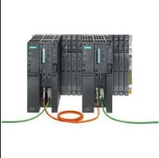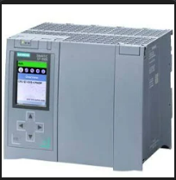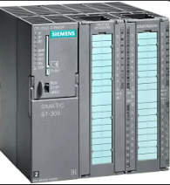

Models : Siemes 6ES7314 6EH04-A0BO

Gía bán : 1.016,93 Usd + thuế

1. **Honeywell**: Honeywell cung cấp các giải pháp IoT và công nghệ quản lý nước thông minh, bao gồm cảm biến đo lường chất lượng nước và hệ thống điều khiển tự động. Bạn có thể tham khảo thông tin chi tiết và báo giá trên trang web chính thức của Honeywell hoặc liên hệ trực tiếp với họ để được tư vấn.

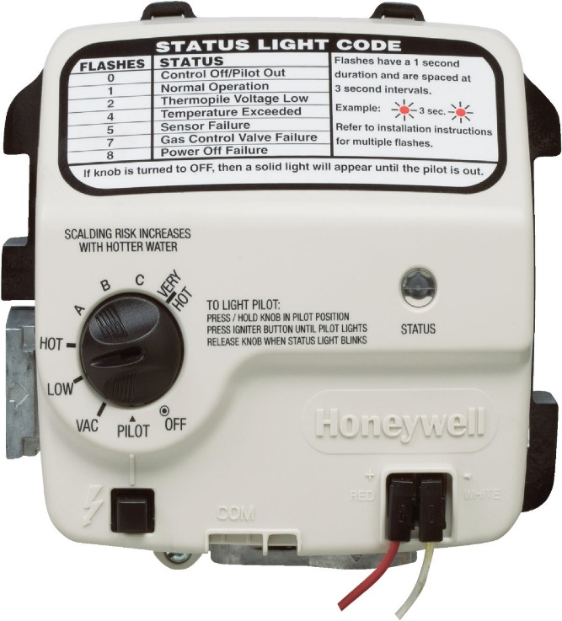

# Models : Resideo WT8840B1000 Water Heater Gas Control Valve, NAT 160 Degree F 1" Cavity Resideo WT8840B1000 Water Heater Gas Control Valve, NAT 160 Degree F 1" Cavity

Gía bán : 5,350,135 VND + thuế

1. **Endress+Hauser**: Endress+Hauser là một trong những nhà sản xuất hàng đầu về cảm biến và thiết bị đo lường chất lượng nước. Bạn có thể tìm hiểu thông tin chi tiết và báo giá trên trang web chính thức của Endress+Hauser hoặc liên hệ trực tiếp với họ để được tư vấn.

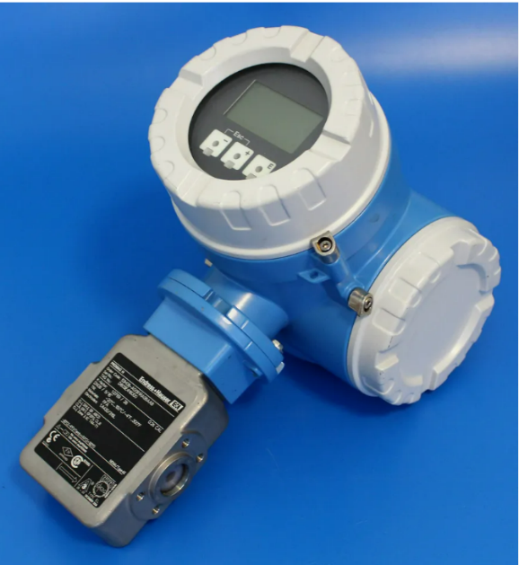Models : **Endress+Hauser Promag 53 / Promag H Electromagnetic Flowmeter 53H08-A00B1RA0BAAB**

Gía : 19,743,333 VND

Các hãng khác như Schneider Electric, Emerson, và các nhà cung cấp khác cũng có các giải pháp tương tự và có thể cung cấp thông tin chi tiết và báo giá cho nhu cầu cụ thể của bạn. Để đảm bảo rằng bạn có thông tin chính xác và phù hợp với nhu cầu của mình, việc tham khảo nhiều nguồn thông tin và tư vấn trực tiếp từ các nhà cung cấp là quan trọng.

**1.4.Xây dựng sơ đồ khối hệ thống**

website

Thiết bị

( cảm biến, esp32,...

**Chương 2: Thiết kế mạch nguyên lý và sơ đồ mạch in**

**2.1 Xây dựng bản vẽ thiết kế**

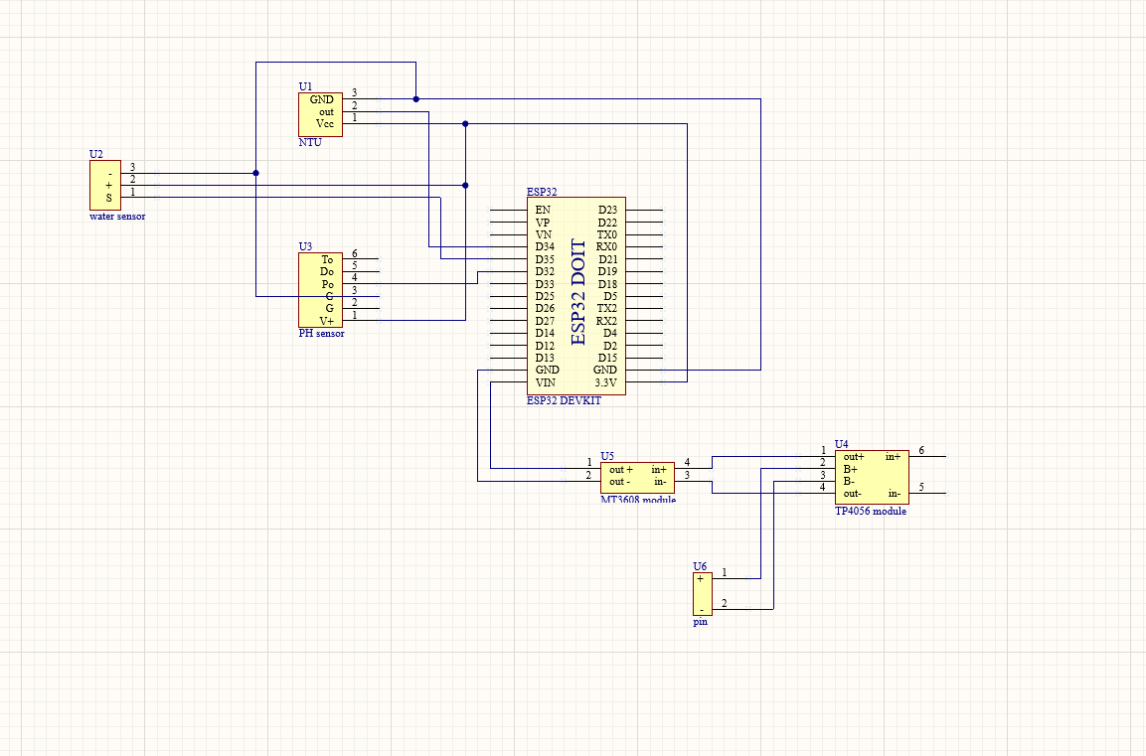

**2.2 Lựa chọn linh kiện điện tử**

### **2.2.1 MODULE CẢM BIẾN ĐO ĐỘ PH PH 0-14**

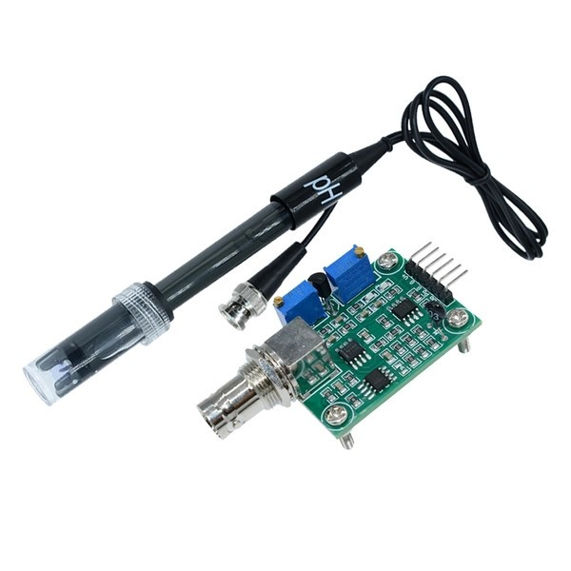

-PH PHO-14 : cảm biến đo độ PH Analog là cảm biến có chất lượng cao, cách sử dụng dễ dàng giúp bạn có thể dễ dàng đo được thông số độ PH. THÔNG SỐ KỸ THUẬT Điện áp làm việc: 5 ± 0,2V (AC DC) Dòng điện làm việc: 5-10mA Phạm vi pH: 0-14PH Đầu ra: đầu ra tín hiệu điện áp analog Thời gian đáp ứng: ≤5S ...

-Thông số kĩ thuật :

* Điện áp làm việc: 5 ± 0,2V (AC DC)
* Dòng điện làm việc: 5-10mA
* Phạm vi pH: 0-14PH
* Đầu ra: đầu ra tín hiệu điện áp analog
* Thời gian đáp ứng: ≤5S
* Thời gian ổn định: ≤60S
* Nhiệt độ làm việc : - 10 ～ 50 ℃ (nhiệt độ danh nghĩa 20 ℃)
* Độ ẩm tương đối 95% (độ ẩm danh định 65%)
* Phạm vi nhiệt độ: 0-80 ℃
* Kích thước module PH: 42x32x20mm
* Trọng lượng module đo nồng độ ph: 27g
* Kết nối BNC phù hợp với hầu hết các máy đo và bộ điều khiển pH

-Ứng dụng : Thích hợp cho nhiều ứng dụng: bể cá, thủy canh, phòng thí nghiệm, v.v.

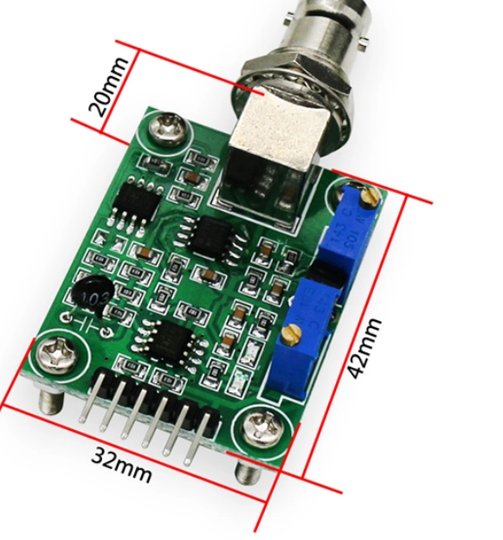

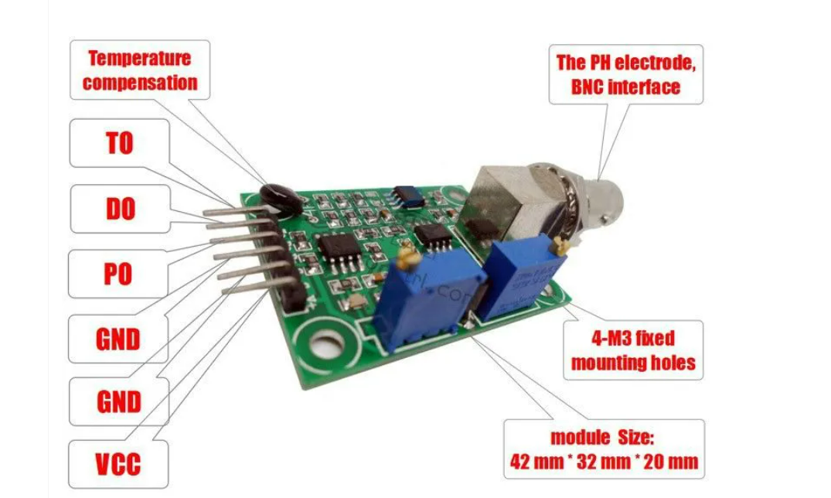

### **2.2.2 MODULE CẢM BIẾN ĐỘ ĐỤC NƯỚC ĐẦU RA ANALOG**

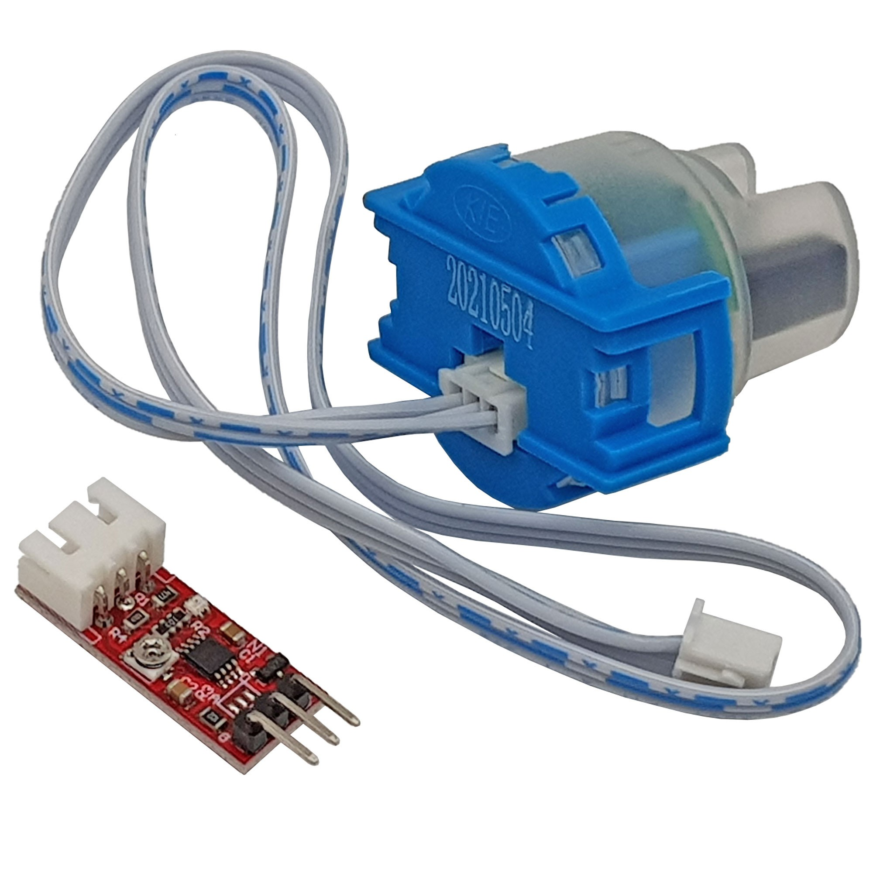

-MODULE CẢM BIẾN ĐỘ ĐỤC NƯỚC ĐẦU RA ANALOG nó có thể phát hiện các hạt lơ lửng trong nước bằng cách đo độ truyền ánh sáng và tốc độ tán xạ thay đổi theo tổng lượng chất rắn lơ lửng (TSS) trong nước. Khi TTS tăng, mức độ đục của chất lỏng tăng

-Thông số kĩ thuật : Đầu vào : 3,3-5V  
      Dải đo độ đục: 0-1000NTU  
      Analog out: 0-4,5        V  
      Độ chính xác: 0,1PH(25 độ C)  
      Tốc độ phản ứng: <1 phút  
      Khoảng nhiệt độ đo: 0-60 độ C  
      Khoảng  đo PH : 0-14PH  
      Cân nặng: 30g

-Tính năng :

Cảm biến đo độ đục chất lỏng được ứng dụng trong bài toán như :

-Đo chất lượng nước ở sông, suối, hay trong các đường ống nước  
       -Đo chất lượng nước thải  
       -Dùng trong nghiên cứu, thí nghiệm…

### **2.2.3 Cảm biến mực chất lỏng**

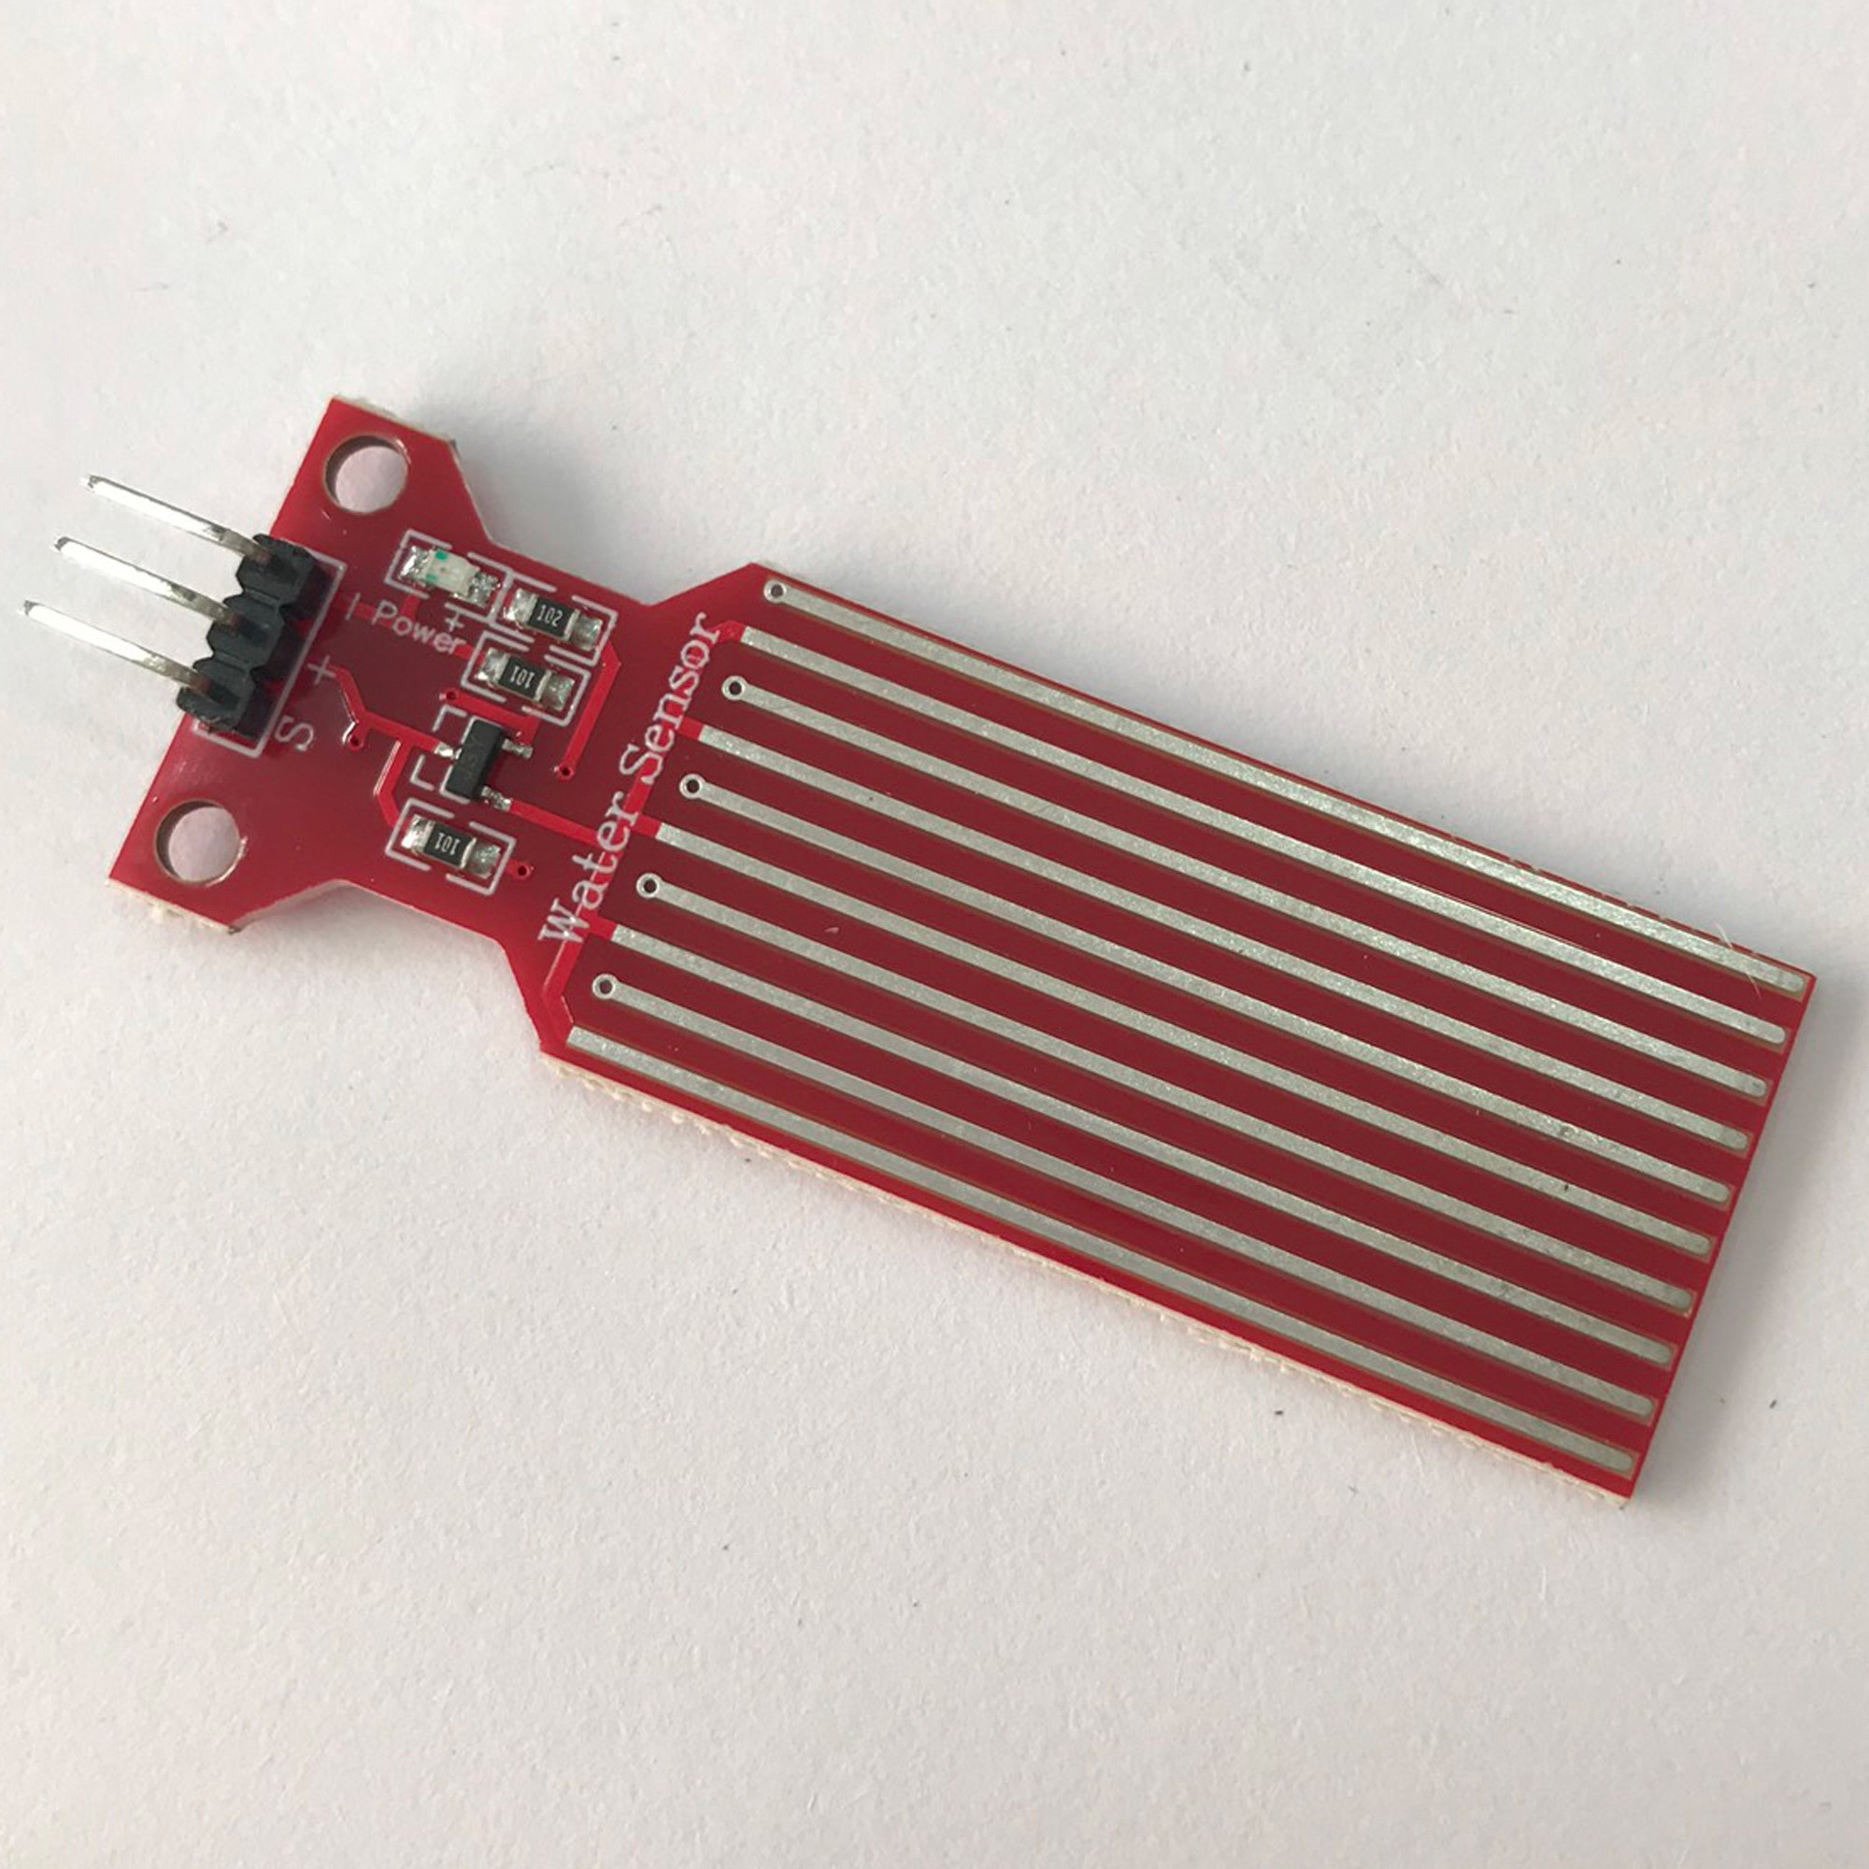

-Cảm Biến Mức Nước sử dụng để đo mức nước trả về tín hiệu analog, từ tín hiệu analog ta có thể tính toán được mức nước hiện có.

-Thông số kĩ thuật :

Điện áp làm việc: DC3-5V

Hoạt động hiện tại: ít hơn 20mA

Loại cảm biến: Analog

Phát Diện tích: 40mm x 16mm

Quy trình sản xuất: FR4 hai mặt HASL

Nhiệt độ hoạt động: 10 ℃ -30 ℃

Độ ẩm: 10% -90% không ngưng tụ

Trọng lượng: 3.5g

Kích thước: 62mm x 20mm x 8mm

### **2.2.4** **Pin 18650 2000mAh 3.7V Lion Battery**

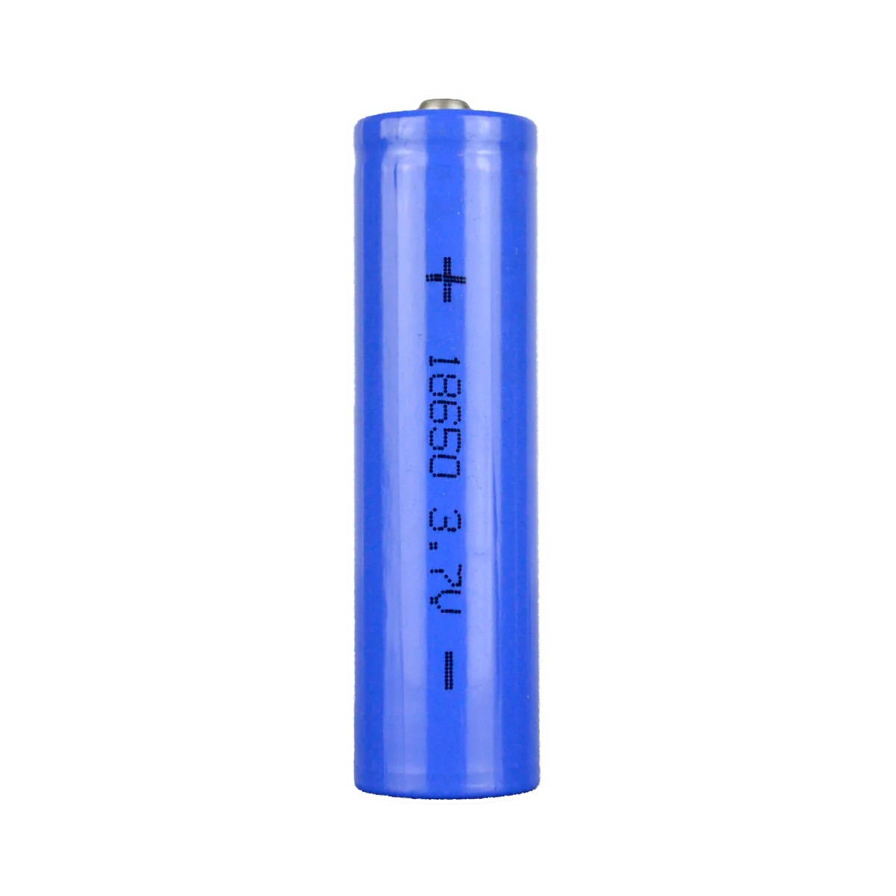

Thông số kĩ thuật :

– Điện áp: 3.7V

– Dung lượng: 2000mAh

– Điện áp sạc đầy: 4.2V

**2.2.5 Mô đun sạc pin dùng cho pin sạc 18650 và các loại pin lithium - có mạch bảo vệ - chip TP4056 / TC4056A**

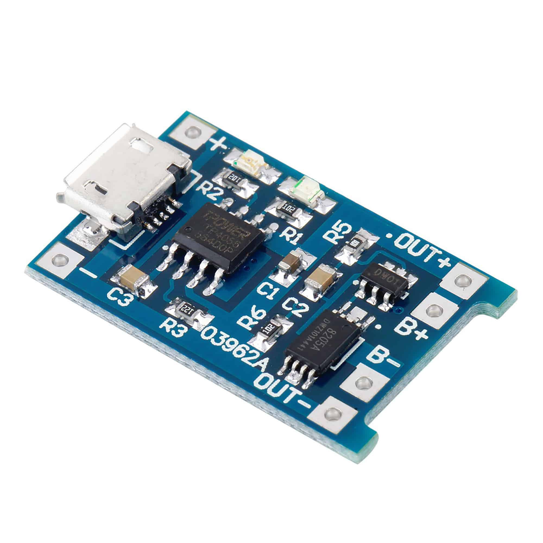

Mạch sạc pin TP4056/TC4056A dùng để sạc pin sạc lithium bằng phương pháp sạc không đổi dòng/điện áp không đổi (CC / CV).

*** TÍNH NĂNG BẢO VỆ:

Mô-đun này sử dụng IC điều khiển sạc Li-ion TP4056 hoặc TC4056A (tùy đợt hàng) và có IC bảo vệ riêng. Có các loại mô-đun khác trên thị trường có dùng IC TP4056/TC4056A nhưng không có bất kỳ mạch bảo vệ hoặc IC nào để cung cấp sự bảo vệ cần thiết cho pin lithium. Bằng cách kết hợp IC điều khiển TP4056/TC4056C và IC bảo vệ DW01A, mô-đun cung cấp các tính năng bảo vệ sau:

- Bảo vệ xả quá mức: giữ cho pin của bạn không bị xả dưới 2,4V, mức điện áp tối thiểu tốt cho pin. Khi pin được kết nối với mô-đun có điện áp dưới 2,4V, mô-đun sẽ cắt nguồn điện đầu ra từ pin cho đến khi điện áp pin được sạc lại trên 3.0V, lúc đó mô-đun sẽ cho phép xả lại năng lượng từ pin đến tải kết nối.

- Bảo vệ sạc quá mức: mô-đun sẽ ngắt sạc khi điện áp của pin đạt đến >4.2V.

- Bảo vệ quá dòng và chập mạch: mô-đun sẽ ngắt đầu ra nếu tốc độ xả vượt quá 3A hoặc nếu xảy ra tình trạng chập mạch (không nên lạm dụng tính năng này).

Có thể cấp nguồn để sạc từ cáp Micro-USB HOẶC kết nối vào chân + và - (xem hình) và nguồn điện cần có dòng ít nhất 1A để mô-dun sạc hoạt động bình thường. Hầu hết các bộ sạc điện thoại / USB hiện đại có thể cung cấp 1A trở lên; tham khảo nhãn trên bộ sạc điện thoại.

Đèn LED có 2 chế độ sáng: màu đỏ là đang sạc, màu xanh dương là pin đầy.

Khi kết nối với pin, mô-đun có tiêu thụ điện nhưng rất nhỏ (<1mA), do đó nếu không sữ dụng pin trong thời gian dài thì nên sạc pin sau mỗi khoảng 2, 3 tháng.

*** THÔNG SỐ KỸ THUẬT:

- IC điều khiển: TP4056 của NanJing Top Power hoặc TC4056A của Shenzhen Fuman Electronics sản xuất (tùy đợt hàng. 2 IC này có cùng tính năng).

- IC bảo vệ: DW01A.

- MOSFET điều khiển sạc/ngắt sạc: 8205A.

- Phương pháp sạc: CC/CV.

- Cấp nguồn: 5V qua cổng Micro USB hoặc cổng +/- (chỉ được chọn 1 trong 2).

- Dòng sạc: tối đa 1A.

- Điện áp sạc đầy: 4.2V (±1.5%).

- Điện áp ngắt sạc: 4.3V (±50mV).

- Điện áp sạc lại (sau khi ngắt sạc): 4.1V (±50mA).

- Điện áp ngắt xả: 2.4V (±100mA).

- Điện áp phục hồi dòng xả: 3.0V (±100mA).

- Dòng xả cho phép: tối đa 3A.

- Độ trễ ngắt dòng xả khi quá dòng (>3A): 10~20ms.

- Độ trễ ngắt dòng xả khi chập mạch: 5~50µs.

Có thể kết nối nhiều hơn một viên pin với mô-đun để tạo thành một khối pin nhưng các viên pin phải kết nối song song với nhau và nên có cùng dung lượng. Lúc này, thời gian sạc đầy cho khối pin cũng lâu hơn.

### **2.2.6 Mạch Tăng Áp DC-DC 2A MT3608**

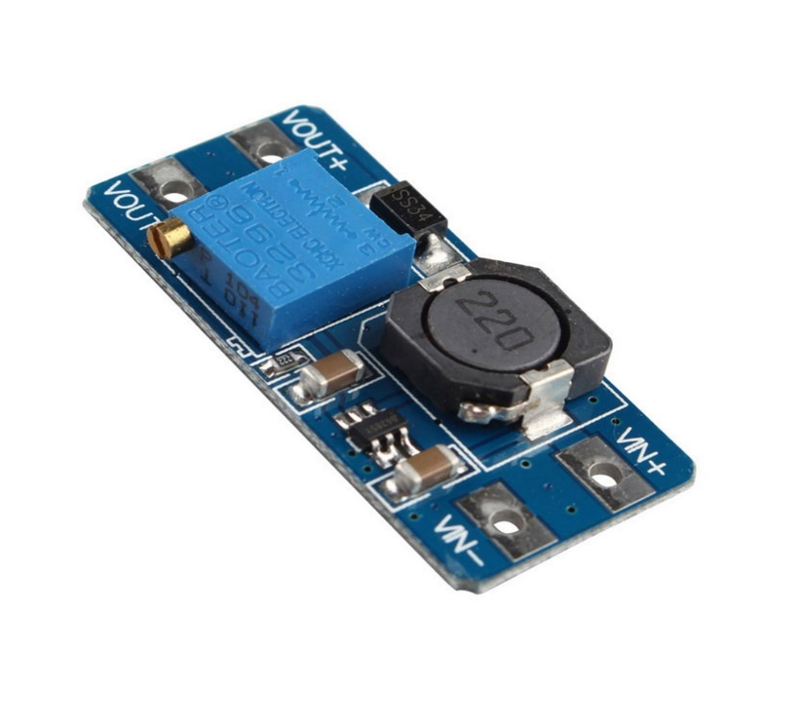

-Mạch tăng áp 2577 với điện áp đầu vào từ 2VDC đến 24VDC có thể điều chỉnh điện áp đầu ra từ 5VDC đến 28VDC và dòng tải tối đa là 2A. Mạch hoạt động với hiệu suất chuyển đổi lên đến 93% giúp cho điện áp đầu ra được ổn định.

- Thông số kỹ thuật:

* Điện áp đầu vào: 2 ~ 24VDC
* Điện áp đầu ra: 5 ~ 28VDC
* Dòng tải đầu ra tối đa: 2A
* Hiệu suất: >93%
* Kích thước: 36 x 17 x 14mm

Sử dụng: cấp điện áp đầu vào từ 2-24VDC, điều chỉnh chiết áp để tinh chỉnh điện áp đầu ra phù hợp với nhu cầu sử dụng.

Lưu ý:

* Điện áp đầu vào không được lớn hơn điện áp đầu vào tối đa (24VDC)
* Không sử dụng tải với dòng lớn hơn dòng tải tối đa (2A)

### **2.2.7 Đế pin, khay pin 18650 chân hàn PCB**

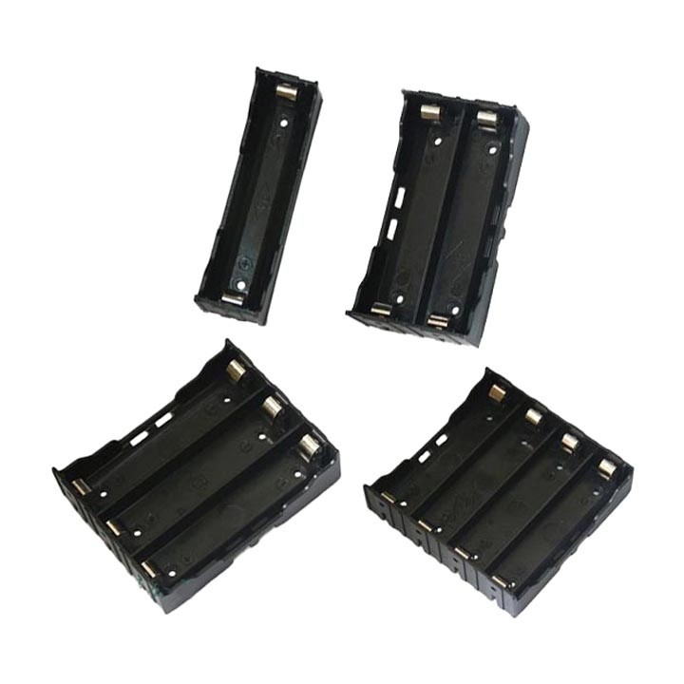

MÔ TẢ SẢN PHẨM

🔹 Khay pin 18650 có thể lắp 1 cell, 2 cell, 4 cell song song hoặc nối tiếp giúp việc sạc pin, chế nguồn DC nhanh chóng và dễ dàng

🔹 Chất liệu nhựa dày, cứng cáp.

🔹 Có lỗ bắt vít, chắc chắn gọn nhẹ phù hợp với nhiều ứng dụng DIY, phục vụ sản xuất.

THÔNG SỐ KỸ THUẬT

🔹 Chất liệu vỏ: Nhựa ABS

🔹 Thích hợp sử dụng cho pin loại 18650

🔹 Loại: 1 - 4 pin

🔹Trọng lượng:

- 1 Pin: 8g

- 2 Pin: 15g

- 3 Pin: 22g

- 4 Pin: 27g

🔹 Có thể đấu pin song song hoặc nối tiếp bằng cách hàn dây

## **2.3 Sơ đồ nguyên lý**

Lựa chọn linh kiện :

- ESP 32 DEV KIT

- MT3608 MODULE

- TP4056 MODULE

- PIN LITHIUM

- HEADER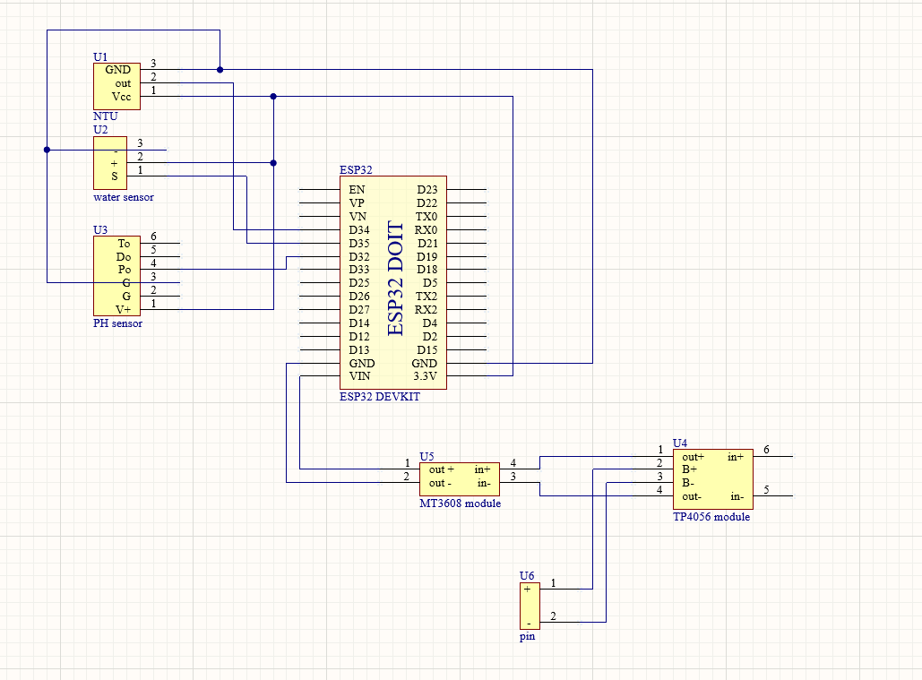

## **2.4 Sơ đồ mạch in PCB**

## 

Hình 2.4.1. Mạch PCB trên Altilum designer

# **Thi công bo mạch**

|  |  |  |  |
| --- | --- | --- | --- |
| STT | Tên | Số lượng | Chú thích |
| 1 | Bản vẽ PCB 1 mặt | 1 | Xuất file PDF 1 mạch |
| 2 | Board đồng | 1 | Kích thước 10x12 |
| 3 | Bàn ủi | 1 |  |
| 4 | Bột sắt | 1 | Pha với nước tạo thành dung dịch |
| 5 | Bộ khoan tay | 1 |  |
| 6 | Giấy nhám | 1 |  |
| 7 | Thiếc | 1 |  |
| 8 | Trạm hàn | 1 |  |
| 9 | Khay rửa mạch | 1 | Có thể tận dụng thau nhựa |
| 9 | Bút lông | 1 | Vẽ lại đường dây khi bị đứt |

-Để thi công được mạch của hệ thống cần thiết kết bản mạch in .Vì linh kiện và mạch đơn giản nên hệ thống chỉ được thiết kế trên mạch một lớp.

## **3.1 Mạch in**

-Tạo được bảng mạch in phải qua các bước in mạch chuyển mực in lên mạch, rửa mạch khoan lỗ gắn chân linh kiện . Giấy in mạch là loại giấy bóng trơn và chịu nhiệt . Mực in cũng là loại mực nhiệt để khi muốn chuyển mực qua board đồng sẽ sử dụng nhiệt độ cao . Board đồng là một bản làm bằng vật liệu cách điện và chịu nhiệt . Tùy vào nhu cầu sử dụng mà tấm này có 1 hoặc 2 mặt được phủ toàn bộ đồng . Mạch in trên giấy và board đồng thể hiên ở hình:

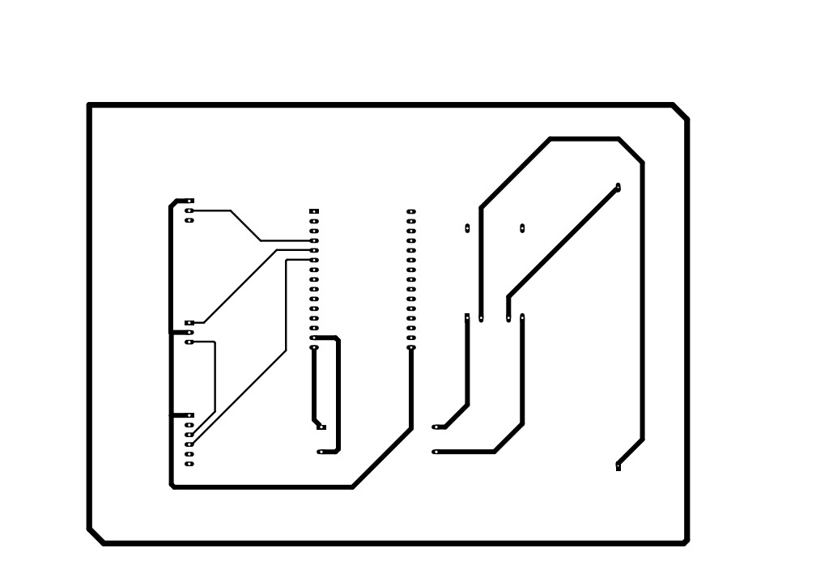

-Sau khi in mạch PCB ta tiến hành làm sạch bề mặt miếng đồng bằng giấy nhám rồi bắt đầu ủi mạch lên board đồng , bao giờ giấy chuyển đen như trong mạch là được chú ý phải ủi đều xung quanh nếu không sẽ có chỗ không ăn mực .Dùng bút dạ tô lại những chỗ bị lỗi không có mực .Pha dung dịch ăn mòn FeCl3 hoặc muối ăn mòn . Sau khi ngâm ăn mòn đồng xong dung cọ sắt đánh để sạch mực ,rửa sạch bằng nước rồi sấy khô. Sau khi khoan lỗ mạch in ta tiến hành lắp ráp linh kiện hàn mạch , nạp code và kiểm tra kết quả

## **Test trên board test mạch**

- Kiểm tra liên kết điện: Sử dụng một đồng hồ đo điện trở hoặc kiểm tra liên kết để đảm bảo rằng các liên kết điện trên mạch là đúng và không bị ngắn mạch.

- Kiểm tra điện áp: Sử dụng một đồng hồ đo điện áp để đảm bảo rằng điện áp được cấp đến mạch đúng cách. Điều này đảm bảo rằng mạch không bị ngắn mạch và các linh kiện không bị hỏng do điện áp quá cao hoặc quá thấp.

- Kiểm tra dòng điện: Sử dụng một dòng điện để đo dòng điện chạy qua mạch. Điều này giúp xác định xem mạch có tiêu tốn dòng điện đúng cách không và có bất kỳ vấn đề nào về dòng điện không bình thường không.

- Kiêm tra các kết nối với cảm biến

# **4. Báo giá thiết bị**

|  |  |  |  |  |  |
| --- | --- | --- | --- | --- | --- |
| STT | Sản Phẩm |  | | Số Lượng | Giá (VND) |
| 1 | ESP 32 Module |  | | 1 | 80.00 |
| 2 | Cảm biến đo độ đục của nước |  | | 1 | 200.000 |
| 3 | Module cảm biến Ph |  | | 1 | 165.000 |
| 4 | Cảm biến mực nước |  | | 1 | 8.000 |
| 5 | Pin 18650 |  | | 1 | 15.000 |
| 6 | TP4056 |  | | 1 | 3.000 |
| 7 | MT3608 |  | | 1 | 8.000 |
| 8 | Đế Pin |  | | 1 | 5.000 |
| 9 | Phíp đồng |  | | 1 | 10.000 |
| Tổng |  | | 494.000VND | | |

# 

# **5.Lưu đồ Thuật toán**

Setup

Khởi động cài đặt Serial với tốc độ 115200

Khởi động kết nối WiFi và SPIFFS

Thiết lập và khởi động máy chủ Web và sự kiện

Kiểm tra thời gian trôi qua từ lần cuối cùng gửi dữ liệu pH

Đọc dữ liệu từ cảm biến pH và gửi lên máy chủ Web qua sự kiện

Cập nhật thời gian cuối cùng

Kiểm tra thời gian trôi qua từ lần cuối cùng gửi dữ liệu độ đục

Đọc dữ liệu từ cảm biến độ dẻo và gửi lên máy chủ Web qua sự kiện

Cập nhật thời gian cuối cùng

Kiểm tra thời gian trôi qua từ lần cuối cùng gửi dữ liệu mức nước

Đọc dữ liệu từ cảm biến độ dẻo và gửi lên máy chủ Web qua sự kiện

Cập nhật thời gian cuối cùng

# **6. Sản phẩm hoàn thiện**

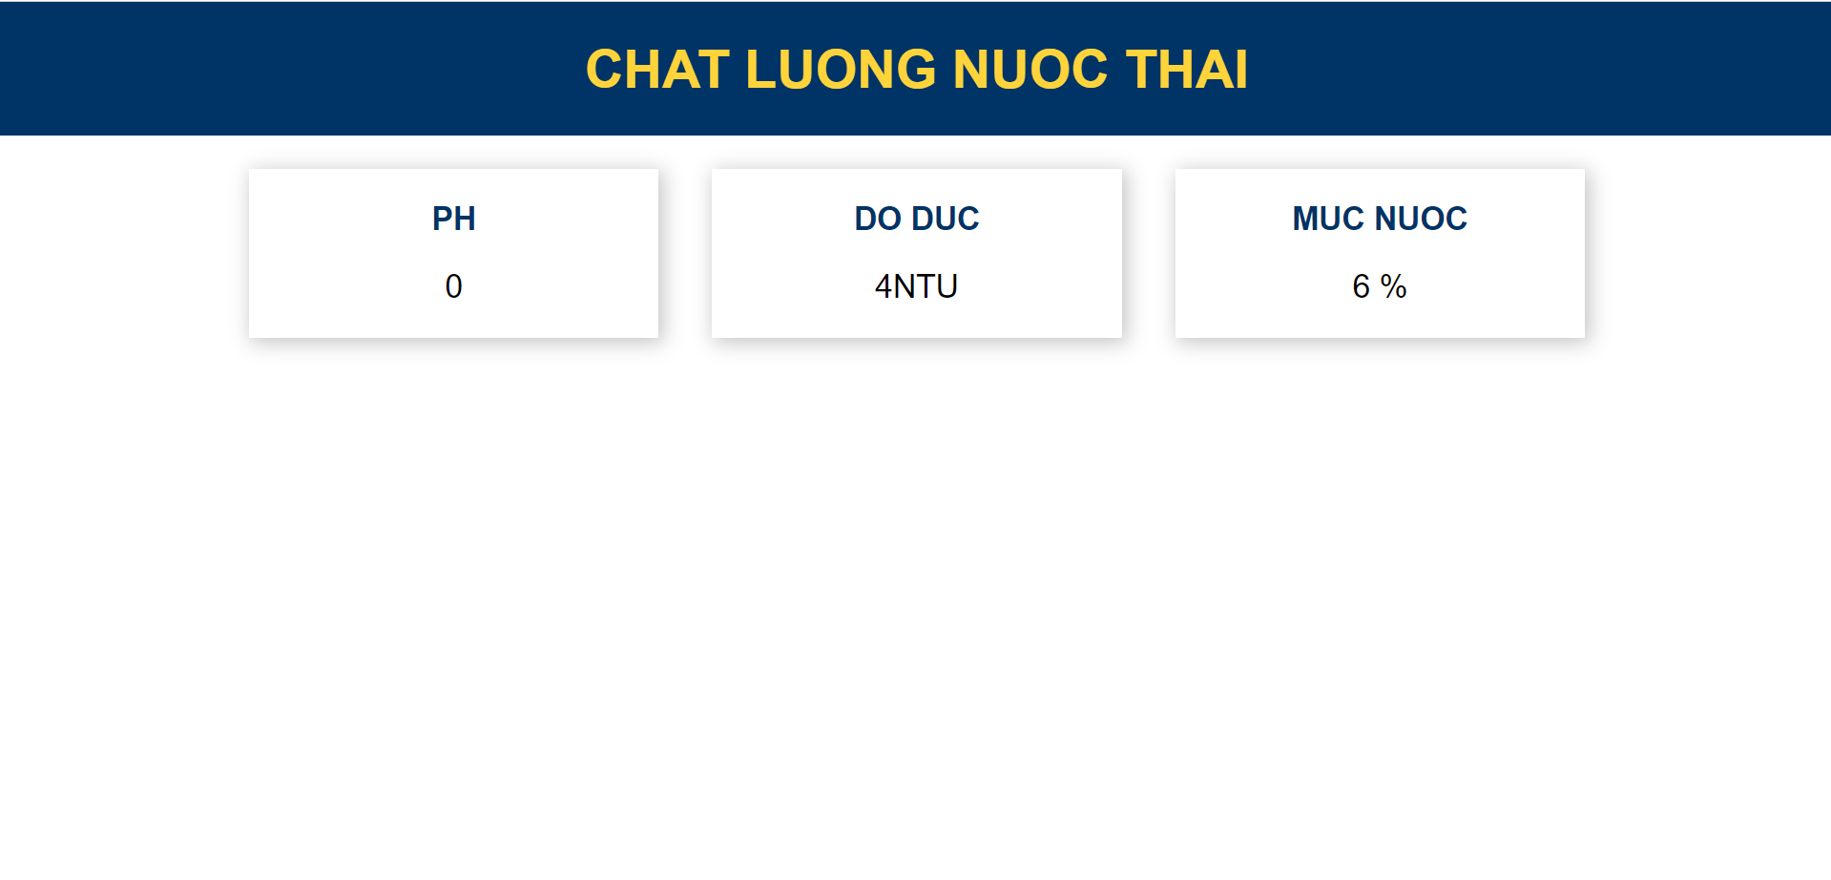

Hình 6.1 Hiển thị trên Websever

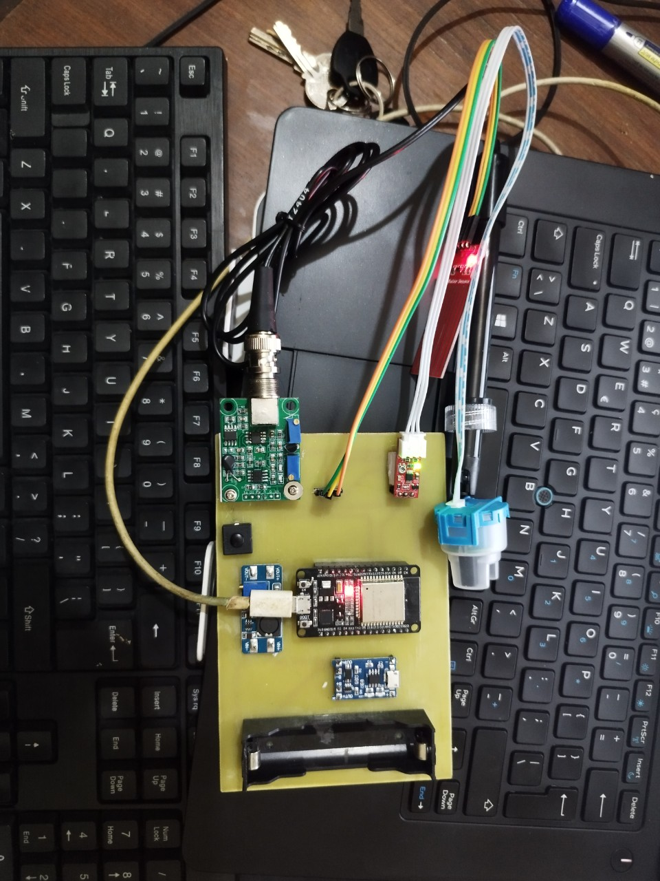

Hình 6.2 . Sản phẩm hoàn thiện